Методическая разработка
занятия объединения «Край казачий: традиции и обычаи»

«Вера в народной жизни.
Святой угол»

подготовила
руководитель
молодежного
казачьего объединения
МОУ СОШ №41
Сахурия
Светлана Геннадиевна

Цели:
- познакомить учащихся с жизнью и бытом народов населяющих Кубань;
- привитие любви к родному краю, труду, традициям кубанского народа;
- воспитание нравственных качеств учащихся, чувства гордости семейными православными ценностями.
Задачи:
- формировать представление учащихся об историческом времени, преемственности социально-нравственных ценностей;
- развивать у учащихся познавательный интерес к истории своего края;
- воспитывать у учащихся патриотические чувства, вовлекая их в поисковую краеведческую работу.

Оборудование: фотографии музейных экспонатов, книги о традициях казаков.
Ход занятия
1. Вводная часть. Беседа с учащимися о том, как жили казаки? Чему поклонялись? Какие традиции были в их поселениях? Чему нам можно научиться у казаков? Дети рассказывают свои впечатления о воспоминаниях взрослых – бабушек и прабабушек.
2. Основная часть.
- Я думаю, вам будет интересно узнать о житье - бытье казаков более подробно.
А начиналось всё с Указа царицы Екатерины II о пожаловании казакам земель за их добросовестную службу. И потянулись обозы с нехитрым казачьим скарбом по пыльным степным дорогам. И стали стекаться ещё на необжитые земли переселенцы с Запорожской Сечи. Так появились наши предки-казаки на Кубани. Обживая земли, казаки строили себе жильё: мазанки, хаты (фото 1).
Вы уже знакомы с рассказом кубанского писателя И.Н.Бойко «Гимн хате».
Этот рассказ заканчивается такими словами: «Я растворюсь в России, как ты, моя гордость, моя правда, моя сила, моя русская хата».
Примерно такое же отношение было у казаков к своему жилищу.
Казаки строили глинобитные, саманные, турлучные хаты без фундамента с 4-скатной соломенной или камышовой крышей.
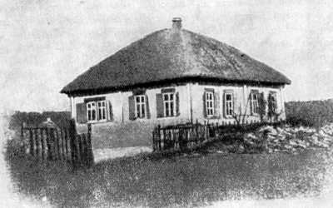
Фото 1.
Хата внутри и снаружи обязательно белилась.
- Как вы думаете, для чего?
Белый цвет – это символ чистоты и опрятности. Пол здесь обмазывался глиною. Хату огораживали плетнём.
Одна из комнат была светлицей. Казачья светлица - главная комната станичной хаты.

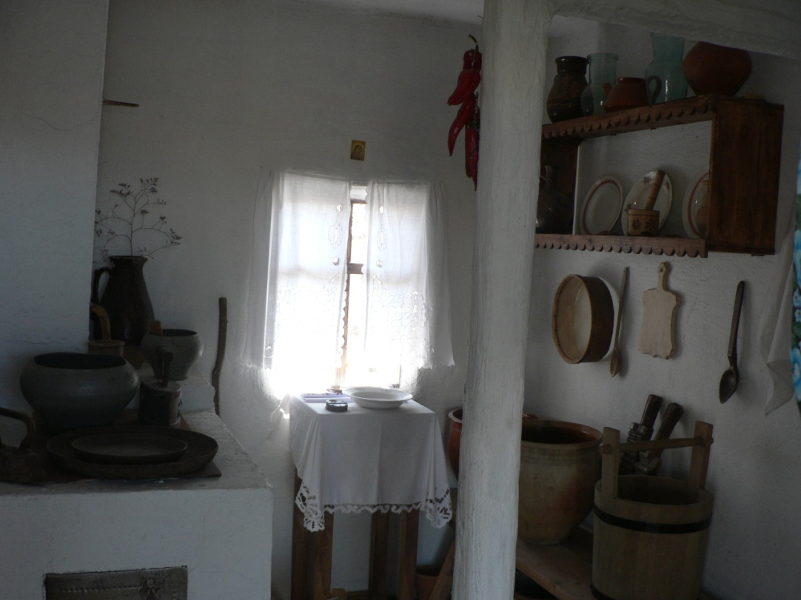
Фото 2
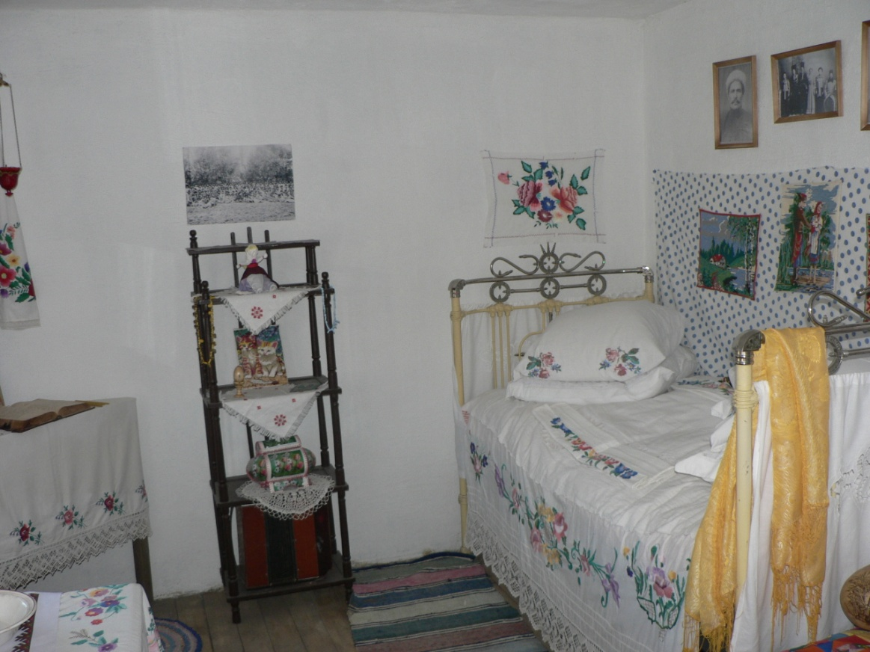
Фото 3.
На фото 2 и 3 вы видите светлицу. Так она выглядела 200-300 лет назад, но и сейчас многое из этого, что вы видите, ещё живёт в домах станичников. Здесь каждая вещь подлинная, это реликвия, она дышит историей народа, хранит тепло и нежность женских рук. Это фотографии из музея «Атамань», снятые совсем недавно. Мужчина - казак главной своей работой считал службу Отечеству, дома бывал редко, поэтому вся ответственность за семью ложилась на женщину. Жизнь казачки была нелегка! Все полевые работы на ней, готовить и кормить детей (а их в семье было чаще всего больше 10), ухаживать за стариками, носить воду вёдрами из реки, содержать дом, животных. При такой нагрузке женщина чаще всего ночью украшала свой дом.
Когда строили хату, то возводить её начинали с востока, от угла, где впоследствии располагался домашний иконостас.
Казачий дом всегда был открыт для односельчан, для родни, для всякого доброго человека…. Как бы они ни жили – бедно или богато, но в любой дореволюционной станице не было хаты без святого угла.

Кропотливо и бережно хранили казаки всё, что имело отношение к традициям всего казачьего народа и отдельной семьи. Новоселье, свадьбы, крестины, родины, похороны, военная служба – всё начиналось у казаков со святого угла, с Божьей воли…
Святой угол иногда называли царским. Что общего в значении этих понятий?
(Вероятно, там хранили портреты царя и членов его семьи те, кто служил в Конвое Его императорского величества, но в большей степени – по названию иконы с изображением Иисуса Христа – Царя Славы).

Сообщение учащегося «Святой угол».
Невозможно себе представит казацкую хату без Святого угла.
Если в хату заходили гости – первым делом крестились на иконы, укрытые сверху вышитыми килковыми рушниками или кружевными полотенцами.
За несколько дней до входин (новоселья) обязательно приглашали священника. Тогда же в хату заносили дорогие сердцу иконы, среди них и те, которыми благословляли молодых на свадьбе. Вскоре хозяин заказывал красивый стол - угольник тёмно-вишнёвого цвета, на котором появлялась кружевная скатерть – дело рук умелой казачки. Здесь располагались книги: Библия, Евангелие, молитвенники. Рядом с иконой часто висел казачий медальон после возвращения казака со службы. Позже там могла появиться шкатулка с наградами и походной иконкой, побывавшей с казаком на службе. Походную иконку отца позже получал сын, отправляясь на службу.
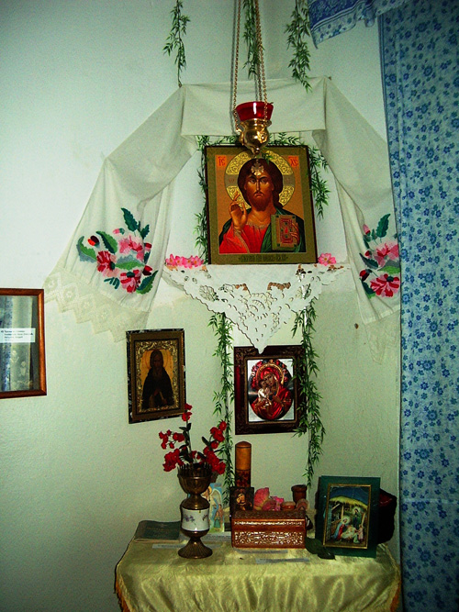
Фото 4.
Образец святого угла вы видите на фотографии, здесь находятся икона Казанской божьей матери, обрамленная рушником, лампадка, подсвечники. В комнате стоит стол, покрытый скатертью кружевной, связанной крючком. На нем самовар, патефон. На стенах развешены семейные фотографии в рамках. Возле окна на стене висит зеркало в деревянной раме. Земляной пол застелен домоткаными половиками. На полу установлена деревянная прялка с веретеном, а рядом люлька для ребенка.
- Сравните жилище казаков 19 в. с современным жилищем?
- Есть ли сходство. Чем объясняется различие?
Казаки очень важной считали веру в бога. В позапрошлом веке, впервые прозвучали строчки гимна кубанских казаков, который они называли песней-молитвой.
Шлём тебе, Кубань родимая,
До сырой земли поклон…
Во время исполнения гимна казаки непременно снимали папахи и низко кланялись. Их поклон был выражением сыновней преданности родной земле за её щедрость и доброту, за то, что не один век одаривала и одаривает своим богатством. И чем дальше уходит время, тем ближе сердцу подвиги и дела тех, кто сотворил эту песню и вписал незабываемые строки в историю нашего края.
И сейчас каждому человеку – верующему или неверующему должна быть интересна история своей семьи, города, где он родился и жил, на какой улице жили его деды и прадеды, какому роду принадлежали, что любили, чему молились, в какого Бога верили.
У нас в городе через 72 года восстановлен храм в самом начале улицы Красной, на другом месте, тоже историческом и священном: вся Крепостная площадь с Воскресенской деревянной церковью – первый приют для молитв и упокоений.
«Белый собор» называли его в народе. Старцы, прибывшие на Кубань из Запорожья, молились под его расписными сводами, а колокольные звоны были слышны в ближних станицах.
Сегодня внуки и правнуки первых прихожан помнят их слова: «Молитесь в храме этом за ваших предков, будьте истинными сынами Вашего Отечества и ревностно чтите православную церковь».

К вечерне с выси этого собора
Молитвенно звонят колокола.
Рубинами закат украсил город,
Мерцаньем ранних звёзд река светла…
Шумит, бурлит кубанская столица –
А у кубанцев вечные дела.
Но как преображаются их лица,
Когда взывают к ним колокола!
Святой мотив любви и очищенья
Зовёт сердца на добрые дела,
Чтоб не было в них гордости и мщенья,
Страстей греховных, лености и зла.
Внимая вам, колокола Кубани,
Сердца живою верою горят.
Над вами, в золотой сияя рани,
И ангелы, и голуби парят.
Л. Мирошникова

3. Итог занятия.
Итак, давайте вернёмся к началу нашего занятия, когда мы рассматривали и казачью хату, и светлицу и святой угол. Поделитесь, пожалуйста, своими мыслями, выскажите свое мнение: «Важно ли для казака было наличие святого угла?»
Очень важно, что никто из вас не остался равнодушным к тем событиям, которые происходят рядом с нами. Хотелось бы надеяться, что вы научитесь уважительно относиться к культуре, обычаям, традициям, религии не только казачества, но и других народов, которые живут вместе с нами на кубанской земле.
4. Домашнее задание.
Рассказать о православных традициях своей семьи.

Литература:

1. А.В. Маслов. Кубанская старина, ОИПЦ «Перспективы образования»,Краснодар, 2007
2.В.Н.Ратушняк «Кубанские исторические хроники», 2005 г.
3. Б. А. Трехбратов «Новая история Кубани», 2001 г.
4.Б.А.Трехбратов, Ю. М. Бодяев «Новая история», 2005 г.

